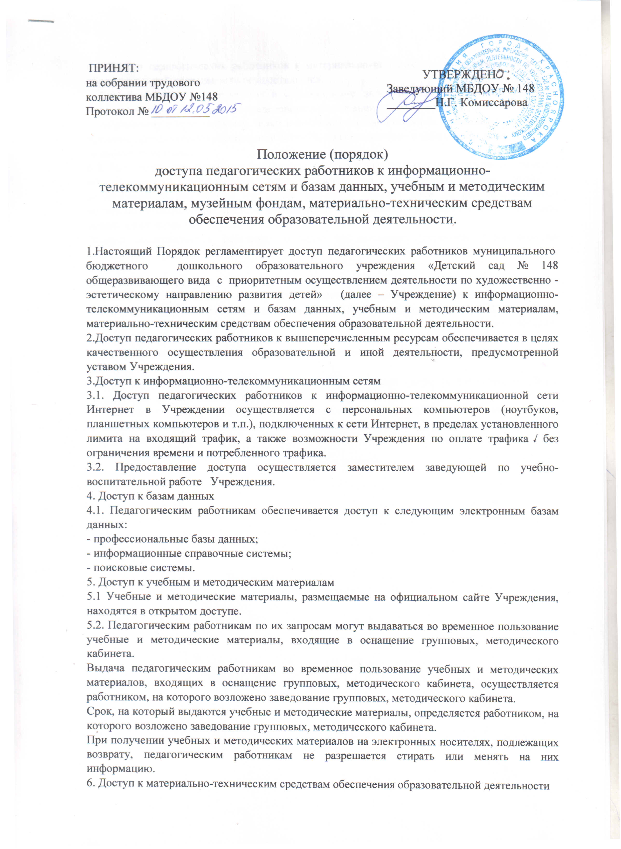

6.1 Доступ педагогических работников к материально-техническим средствам обеспечения образовательной деятельности осуществляется:
- без ограничения к спортивному и музыкальному залам и иным помещениям и местам проведения занятий во время, определенное в расписании занятий;
- спортивному и музыкальному залам и иным помещениям и местам проведения занятий вне времени, определенного расписанием занятий, по согласованию с работником, ответственным за данное помещение.
6.2. Использование движимых (переносных) материально-технических средств обеспечения образовательной деятельности осуществляется по письменной заявке, поданной педагогическим работником (не менее чем за 5 рабочих дней до дня использования материально-технических средств) на имя лица, ответственного за сохранность и правильное использование соответствующих средств.
Выдача педагогическом работнику и сдача им движимых (переносных) материально-технических средств обеспечения образовательной деятельности фиксируются в журнале выдачи.
6.3. Для копирования или тиражирования учебных и методических материалов педагогические работники имеют право пользоваться копировальным автоматом.
Педагогический работник может сделать не более 100 копий страниц формата А4 в квартал.
6.4. Для распечатывания учебных и методических материалов педагогические работники имеют право пользоваться принтером.
Педагогический работник может распечатать на принтере не более 100 страниц формата А4 в квартал.
6.5. В случае необходимости тиражирования или печати сверх установленного объёма педагогический работник обязан обратиться к заведующей Учреждения.
7. Накопители информации (CD-диски, флеш-накопители, карты памяти), используемые педагогическими работниками при работе с компьютерной информацией, предварительно должны быть проверены на отсутствие вредоносных компьютерных программ.

